３-「発注案件概要」の確認方法

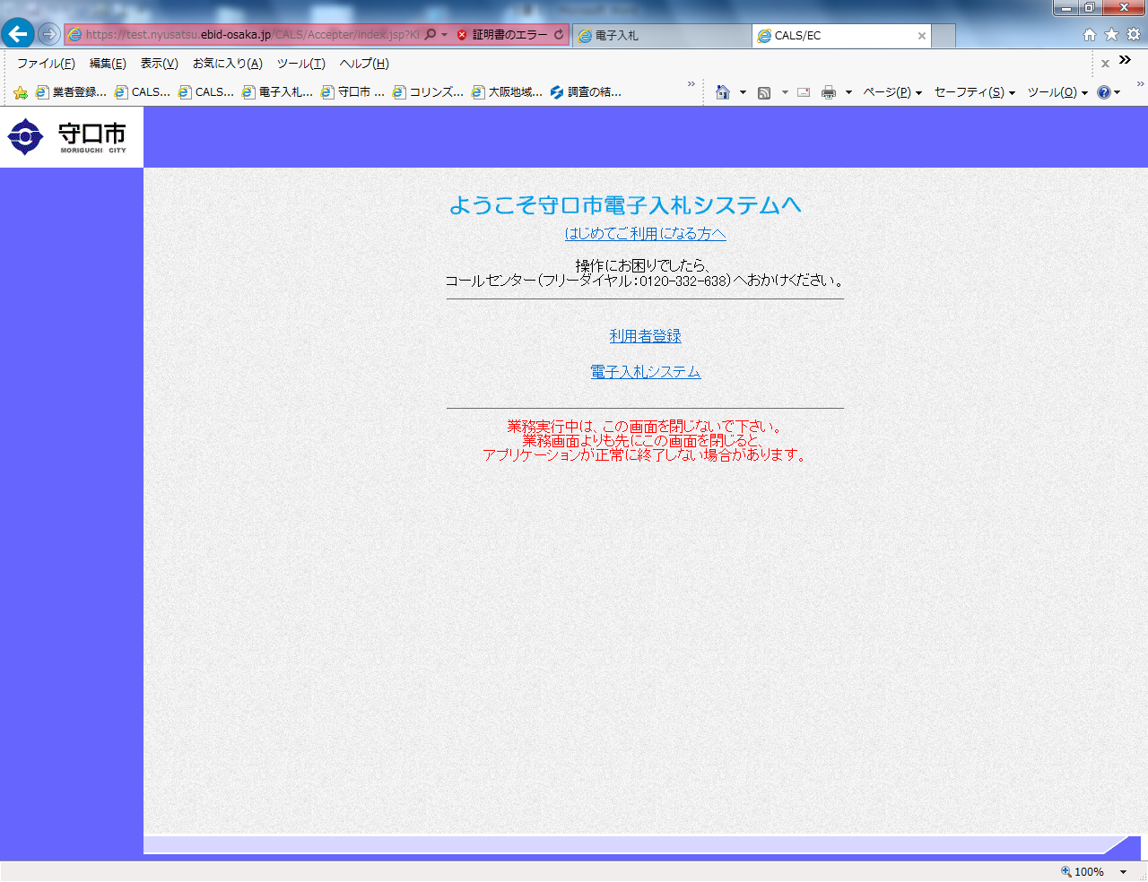
１ 画面中央の『電子入札システム』をクリックしてください。

２ 画面上部の時刻が表示されたら、その左の『電子入札システム』をクリックしてください。

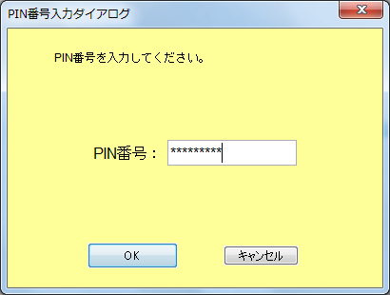
３ 「PIN番号」を入力し、『OK』をクリックしてください。

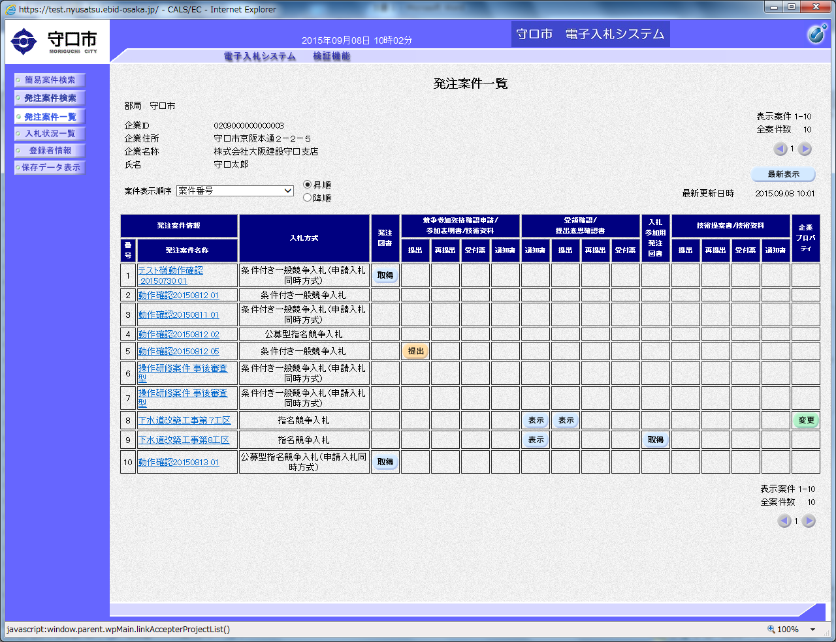
４ 『発注案件検索』で検索条件を指定してから又は検索条件を指定せず『発注案件一覧』をクリックし、対象の『発注案件名称』をクリックしてください。

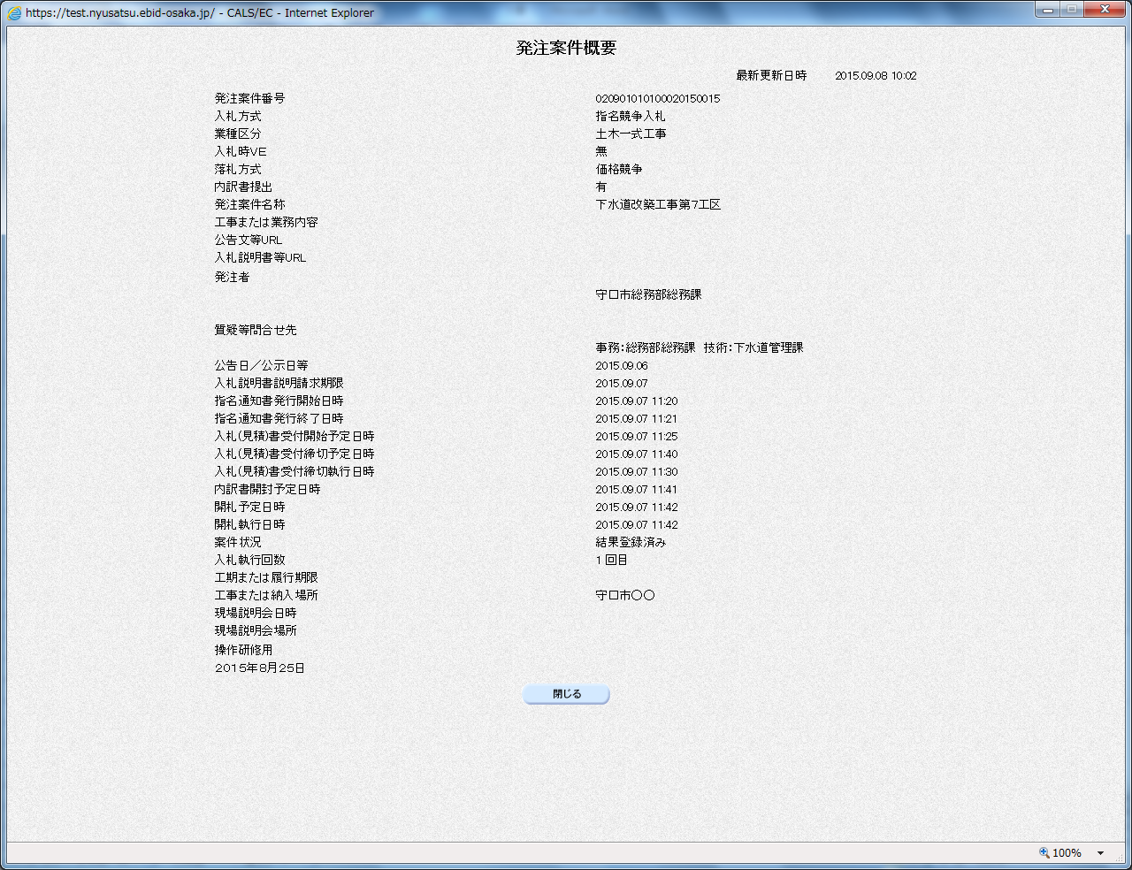
５ 「発注案件概要」を確認し、『閉じる』をクリックしてください。

